様式第４号

＜千里北公園の魅力向上に向けたサウンディング型市場調査＞
サウンディングシート

提案事項にチェックしてください。（複数チェック可）
□施設整備 □管理運営

■事業を実施する区域
※施設整備に関し、想定されている範囲をお示しください
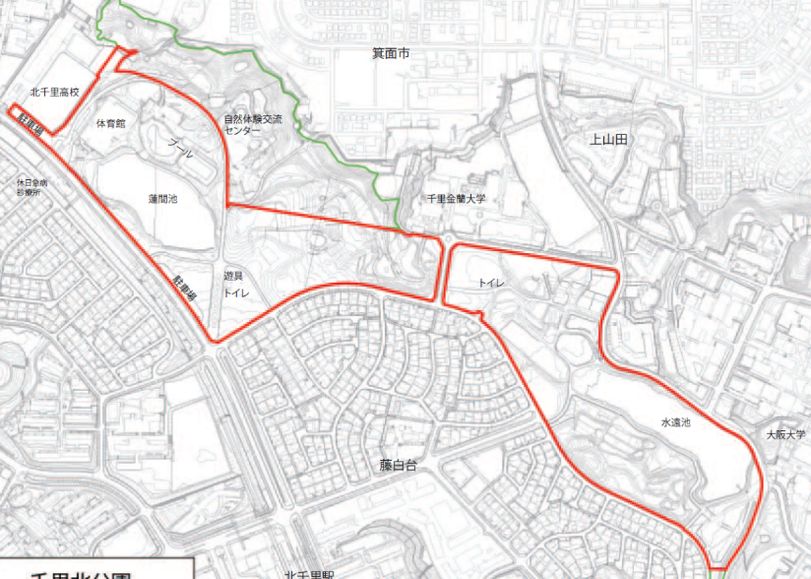

■事業内容（実施内容、事業方式、期間、対象者、集客範囲、予想客数、収益モデル等）
■他事業者との連携希望の有無
■周辺地域の魅力向上の視点
■周辺地域との連携の視点
■その他（実施にあたっての課題、制度改正提案、市の管理運営に期待すること等）
※必要に応じて、適宜行幅を調整してください。

法人等の名称
サウンディングの担当者氏名
サウンディングの担当者所属部署
ＴＥＬ
Ｅ－ｍａｉｌ

